
专业课程
（软件学院）
云计算、大数据技术及应用
综合设计报告

专 业 班 级
学生姓名及学号 | 张德宁 2021215849
课程教学班号 | 软件工程212班
实验序号及名称
任 课 教 师
实验指导教师
2023～2024学年第 二 学期

说 明
实验报告是关于实验教学内容、过程及效果的记录和总结，因此，应注意以下事项和要求：
1．每个实验单元在10页的篇幅内完成一份报告。“实验单元”指按照实验指导书规定的实验内容。若篇幅不够，可另附纸。
2．实验报告要求：书写工整规范，语言表达清楚，数据和程序真实。理论联系实际，认真分析实验中出现的问题与现象，总结经验。
3．参加实验的每位同学应独立完成实验报告的撰写，其中程序或相关的设计图纸也可以采用打印等方式粘贴到报告中。严禁抄袭或拷贝，否则，一经查实，按作弊论取，并取消理论课考试资格。
4．实验报告作为评定实验成绩的依据。

实验序号及名称：实验
实验时间∶ 年 月 日
预习内容
- 实验目的和要求∶
爬取京东任意商品的评论1000条，使用MapReduce统计词频，并以词云的方式可视化呈现。

- 实验任务∶
- 实现爬取京东商品评论程序；
- 基于MapReduce实现对所有爬取的评论进行词频统计；
3. 根据词频统计结果绘制词云存储到本地；
- 实验准备方案，包括以下内容：
- 硬件类实验：
实验原理：
- 通过网络调试抓包，获取京东商品评论的接口，使用Java编写爬虫程序爬取评论信息；
- 将评论信息保存至分布式文件系统HDFS中，用于词频分析；
- 编写Hadoop程序，由于评论内容是中文，因此在Map阶段需要对进行中文分词；Reduce阶段统计词频。
- Hadoop程序执行完毕后会生成output目录，该目录中有统计结果，通过Hadoop操作，获取统计结果并生成词云。
设计方案：
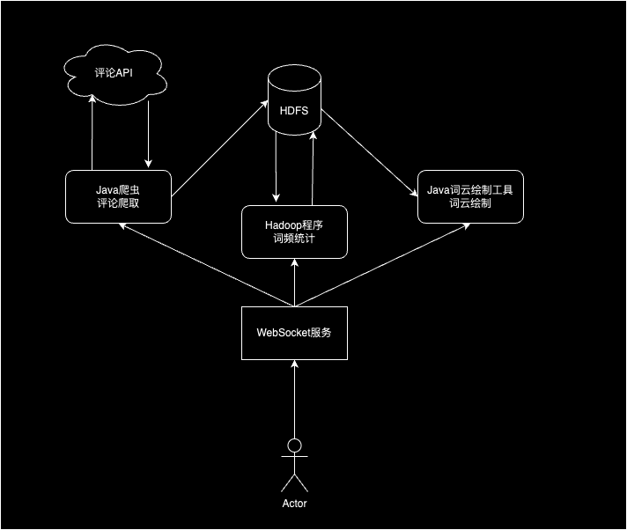

- 软件类实验：
- 实验系统：Mac OS
- Hadoop版本：3.1.3
- JDK版本：8
- 系统框架：Spring Boot
- 开发工具：IDEA
- 调试工具：Postman

实验内容

- 通过网页抓包方式获取京东商品评论信息接口；
- 编写爬虫程序
- 编写MapReduce程序
- 绘制词云
- 编写Websocket交互接口

一、实验用仪器、设备：
电脑：MacBook

二、实验内容与步骤（过程及数据记录）：

- 通过网页抓包方式获取京东商品评论信息接口

进入京东网页点击任意商品，F12开启浏览器调试
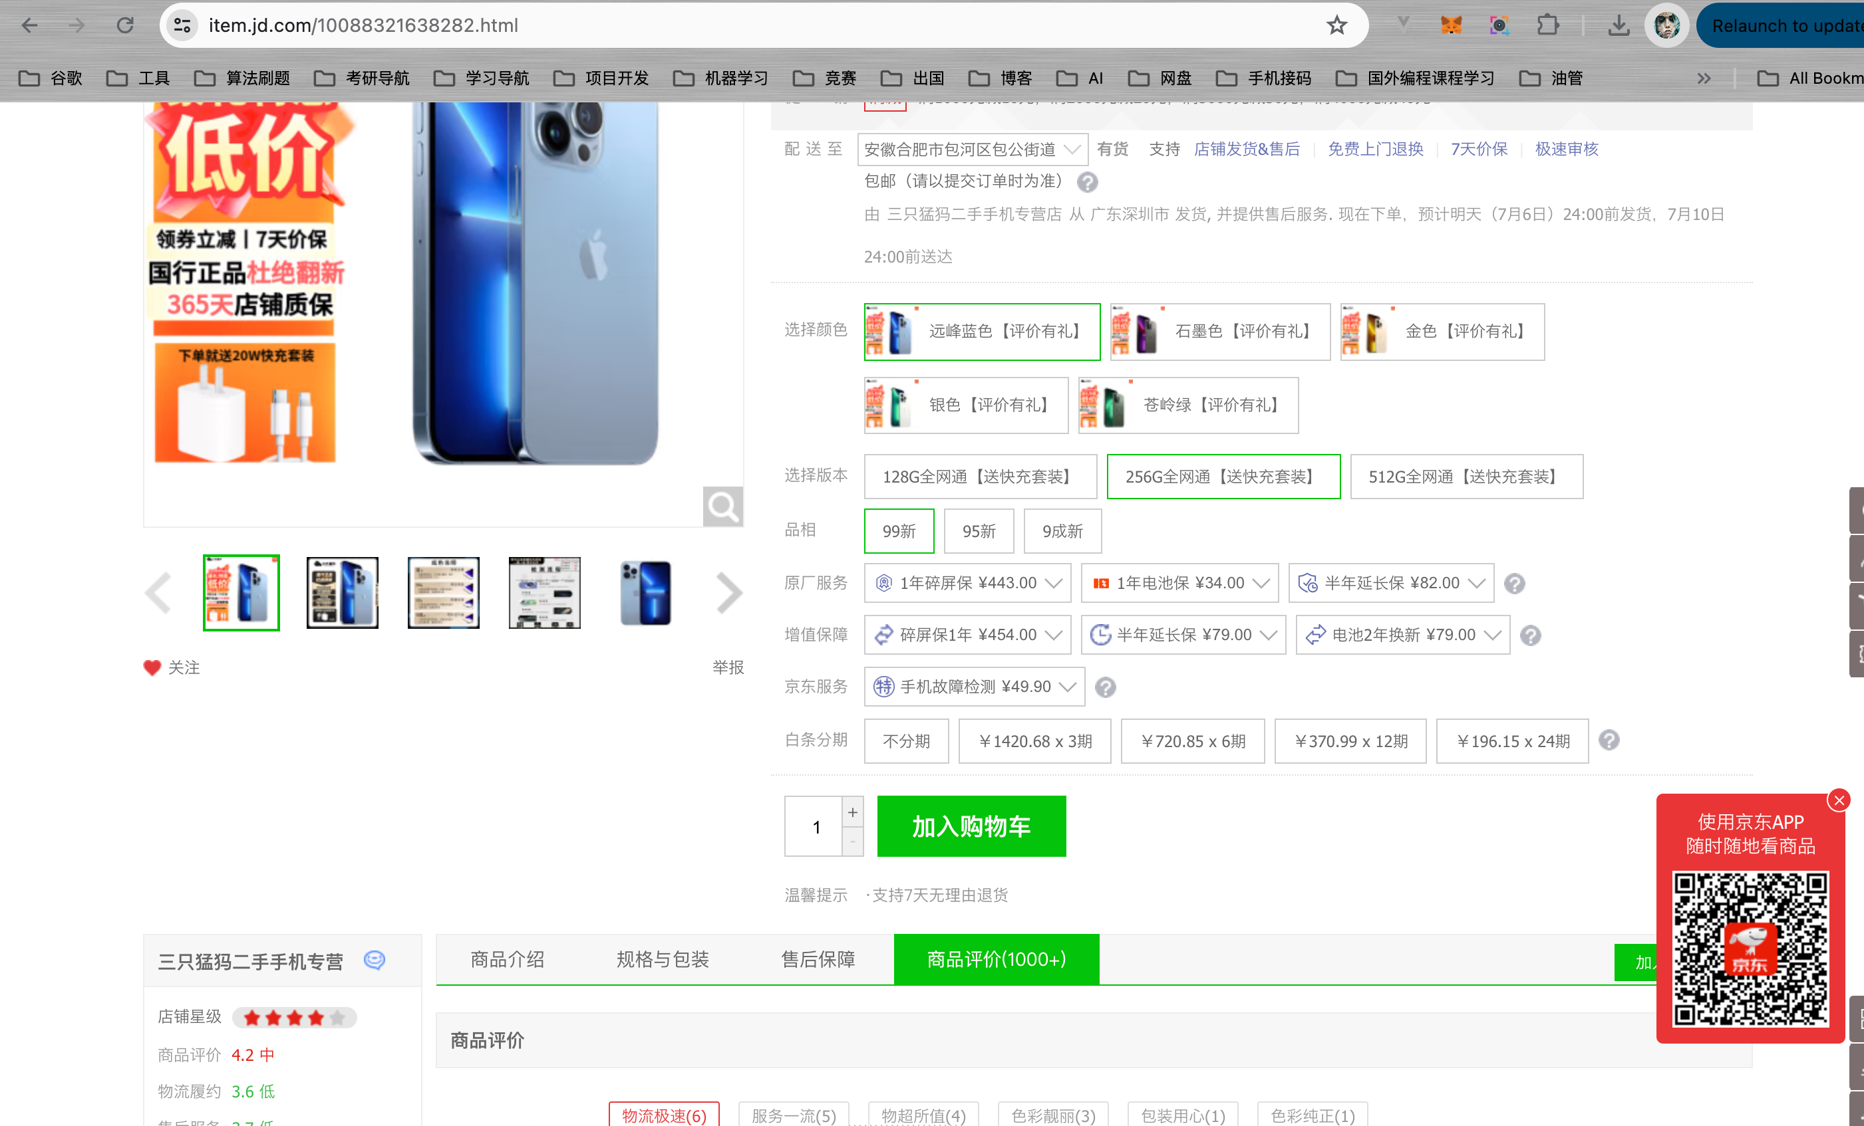
然后点击商品评价即可在浏览器调试窗口中获取到商品评价接口：
https://club.jd.com/comment/productPageComments.action
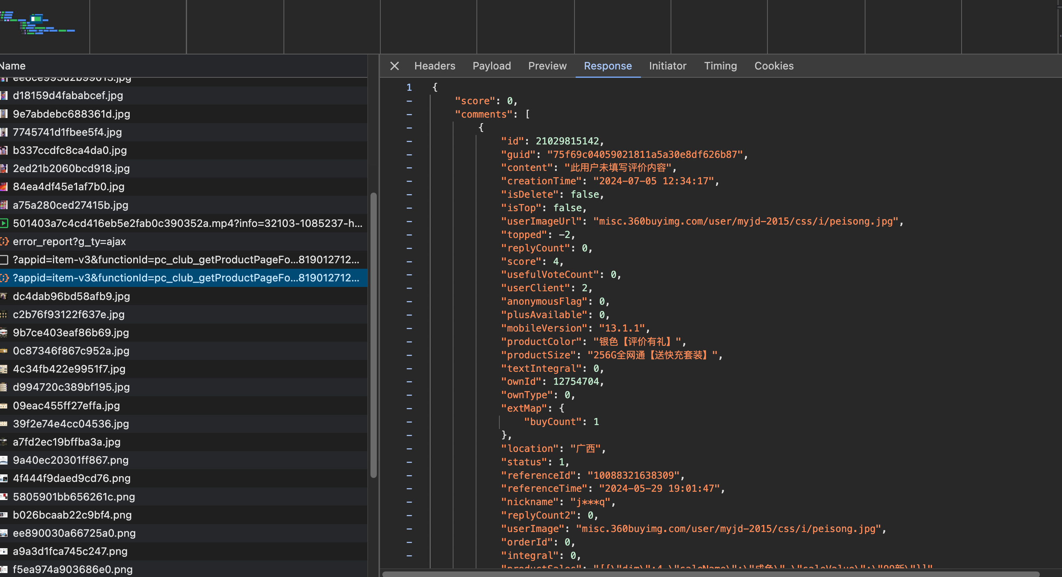
通过观察可以简化评论接口：
https://club.jd.com/comment/productPageComments.action?productId=100071739807&score=0&sortType=5&page=0&pageSize=1000
其中，productId是商品的ID号，score是评分，为0时表示所有评论。
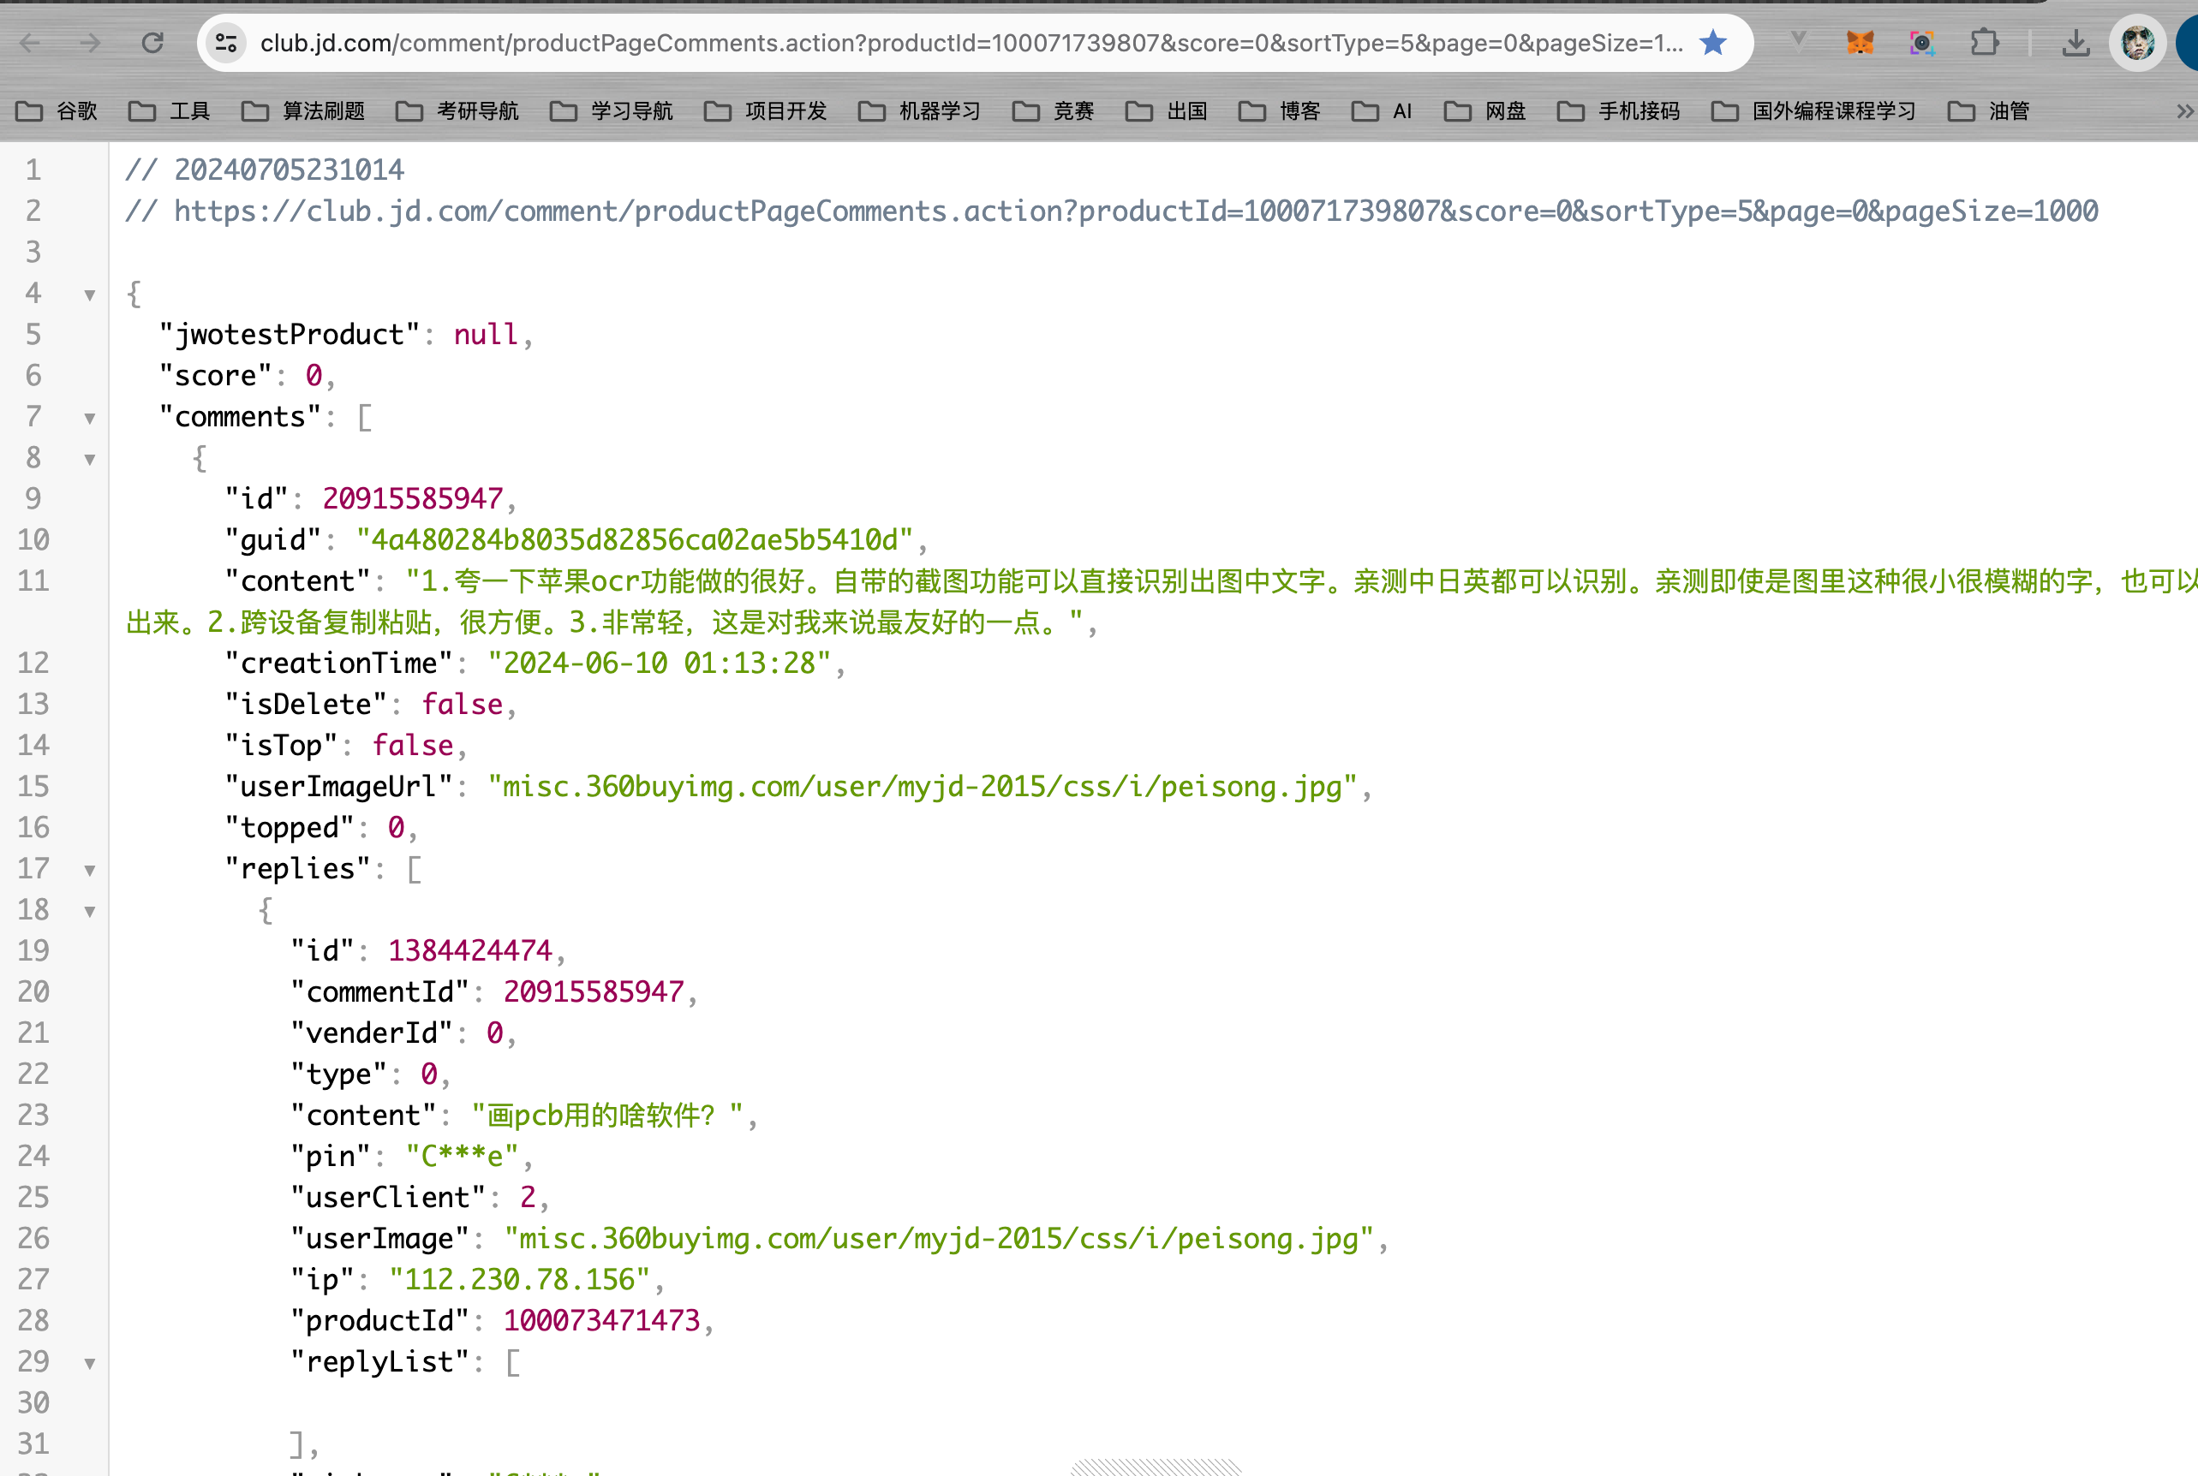

- 根据接口编写爬虫程序

编写爬虫程序，要爬取某一商品的评论，就需要指定productID，为了获取到所有评论，需要让page从0开始逐渐递增。每次请求获取20条数据。当page等于n，并获取到0条数据时，表示该商品的评论抓取完成，此时就可以停止爬虫程序继续爬取了。

package me.pgthinker.crawler;
import lombok.RequiredArgsConstructor;
import lombok.extern.slf4j.Slf4j;
import me.pgthinker.hadoop.HdfsClient;
import org.springframework.stereotype.Component;
import org.springframework.web.client.RestTemplate;
import org.springframework.web.util.UriComponentsBuilder;
import javax.websocket.Session;
import java.io.IOException;
import java.util.ArrayList;
import java.util.List;
import java.util.concurrent.atomic.AtomicBoolean;
@Component
@RequiredArgsConstructor@Slf4j
public class JdCrawler {

private final RestTemplate restTemplate;

private final int pageSize = 10;
private final String baseUrl = "https://club.jd.com/comment/productPageComments.action";

private final HdfsClient hdfsClient;

// page自动递增，一直爬取，直到没有评论就停止
public void run(long productId, Session session) {
int currPage = 0;
AtomicBoolean shouldContinue = new AtomicBoolean(true);
while(shouldContinue.get()){
int finalCurrPage = currPage;
List<JdComment> comments = crawler(productId, finalCurrPage);
if(comments.isEmpty()){
shouldContinue.set(false);
}
for(JdComment comment: comments){
try {
session.getBasicRemote().sendText("正在写入评论... Id:"+comment.getId());
hdfsClient.saveContentToDfs(comment.getContent(),comment.getId().toString());
session.getBasicRemote().sendText("写入评论完成！Id:"+comment.getId());
} catch (IOException e) {
log.info("评论写入出现异常 Id:{} message:{}",comment.getId(),e.getMessage());
}
}
currPage++;
}
}

/**
*
* @param productId 产品ID
* @param page 第几页
* @return
*/
private List<JdComment> crawler(long productId, int page){

UriComponentsBuilder builder = UriComponentsBuilder.fromUriString(baseUrl)
.queryParam("productId", productId)
.queryParam("sortType",5)
.queryParam("page",page)
.queryParam("pageSize",pageSize)
.queryParam("score", 0);
JdApiInfo jdApiInfo = restTemplate.getForObject(builder.toUriString(), JdApiInfo.class);
assert jdApiInfo != null;
List<JdComment> comments = jdApiInfo.getComments();
// 过滤信息
int size = comments.size();
ArrayList<JdComment> results = new ArrayList<>();
for(int i=0;i<size;i++){
JdComment jdComment = comments.get(i);
if(!jdComment.getContent().contains("此用户未填写评价内容")){
results.add(jdComment);
}
}
return results;
}
}

在上面的代码中，每次爬取到一条评论，就会以该评论ID作为文件名保存到DFS中。

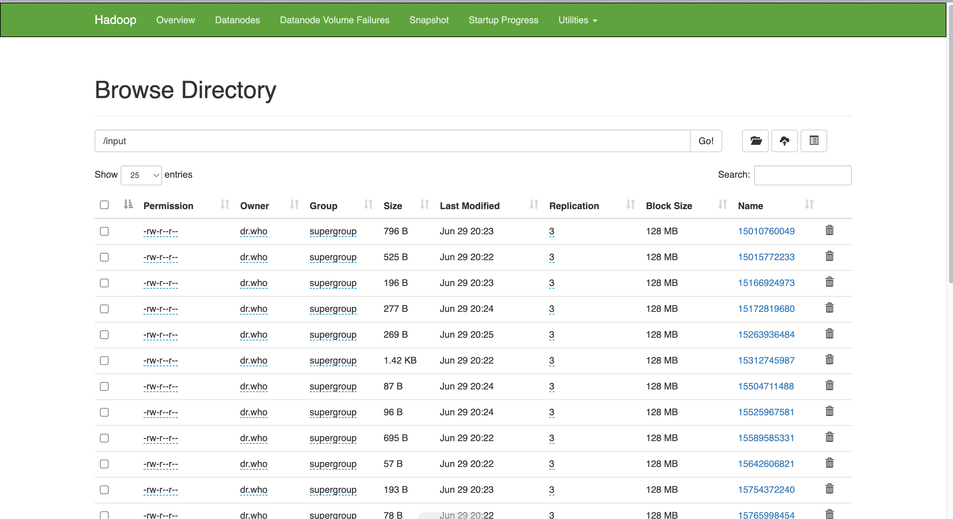

- 编写MapReduce程序

由于本系统是统计某商品下的所有评论的词频，其本质与Hadoop的WordCount程序并无本质区别，只是在中文中，需要对中文进行分词然后再统计词频。所以对中文分词是这个程序非常关键的异步。
另外，在中文分词前还需要进行停止词移除处理。停止词就是一些感叹词如呢、吗，还有一些常见词对我们分词结果无意义的如你、我、他以及一些其它符号。
停止词可以前往GitHub下载。
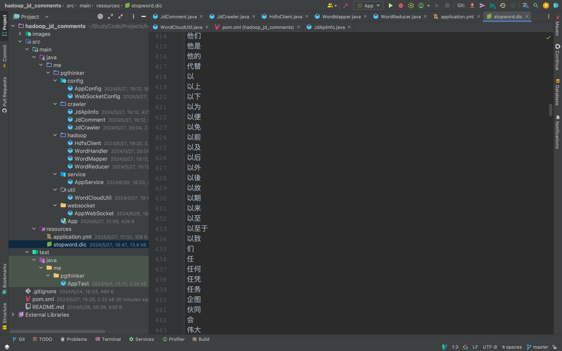
对于实现中文分词，可以用Jieba进行处理，并且，分词过程需要在Mapper阶段处理，而Reduce阶段和WordCount的Reduce阶段一致。
package me.pgthinker.hadoop;
import com.huaban.analysis.jieba.JiebaSegmenter;
import org.apache.commons.io.FileUtils;
import org.apache.hadoop.io.IntWritable;
import org.apache.hadoop.io.Text;
import org.apache.hadoop.mapreduce.Mapper;
import java.io.File;
import java.util.List;

public class WordMapper extends Mapper<Object, Text, Text, IntWritable> {
private final IntWritable one = new IntWritable(1);
private final Text word = new Text();
private final JiebaSegmenter jieba = new JiebaSegmenter();

@Override
protected void map(Object key, Text value, Context context) {
String line = value.toString().trim().replace(" ","");
List<String> words = jieba.sentenceProcess(line);
File file = new File("src/main/resources/stopword.dic");
try {
List<String >stopWords = FileUtils.readLines(file,"utf8");
words.removeAll(stopWords);
for(String w: words){
word.set(w);
context.write(word,one);
}
}catch (Exception e){
e.printStackTrace();
}
}
}

在统计完毕后，就会将输出结果输出到配置的output目录下。

- 绘制词云
在统计完毕后，我们可以使用Java里词云绘制的开源项目kumo来绘制词云。
kumo项目地址: https://github.com/kennycason/kumo
在本系统中，我对kumo进行了封装以便更好地调用。
package me.pgthinker.util;
import com.kennycason.kumo.CollisionMode;
import com.kennycason.kumo.WordCloud;
import com.kennycason.kumo.WordFrequency;
import com.kennycason.kumo.bg.CircleBackground;
import com.kennycason.kumo.font.KumoFont;
import com.kennycason.kumo.font.scale.SqrtFontScalar;
import com.kennycason.kumo.palette.LinearGradientColorPalette;
import java.util.ArrayList;
import java.util.List;
import java.util.Map;
import java.util.Set;
import java.awt.*;
public class WordCloudUtil {
public static void createWordCloud(Map<String,Integer> resultMap, String outputPath,int n){

List<WordFrequency> wordFrequencies = new ArrayList<>();
Set<String> keys = resultMap.keySet();
for(String key: keys){
wordFrequencies.add(new WordFrequency(key,resultMap.get(key)));
}
if(n != -1){
wordFrequencies = wordFrequencies.subList(0, n);
}
java.awt.Font font = new java.awt.Font("STSong-Light", 2, 18);

Dimension dimension = new Dimension(1000, 1000);
// 此处的设置采用内置常量即可，生成词云对象
WordCloud wordCloud = getWordCloud(dimension, font);
wordCloud.build(wordFrequencies);
wordCloud.writeToFile(outputPath);
}

private static WordCloud getWordCloud(Dimension dimension, Font font) {
WordCloud wordCloud = new WordCloud(dimension, CollisionMode.PIXEL_PERFECT);
//设置边界及字体
wordCloud.setPadding(5);
//因为我这边是生成一个圆形,这边设置圆的半径
wordCloud.setFontScalar(new SqrtFontScalar(16, 50));
//设置词云显示的三种颜色，越靠前设置表示词频越高的词语的颜色
wordCloud.setColorPalette(new LinearGradientColorPalette(Color.RED, Color.BLUE, Color.GREEN, 30, 30));
wordCloud.setKumoFont(new KumoFont(font));
wordCloud.setBackgroundColor(new Color(255, 255, 255));
//因为我这边是生成一个圆形,这边设置圆的半径
wordCloud.setBackground(new CircleBackground(500));
return wordCloud;
}
}

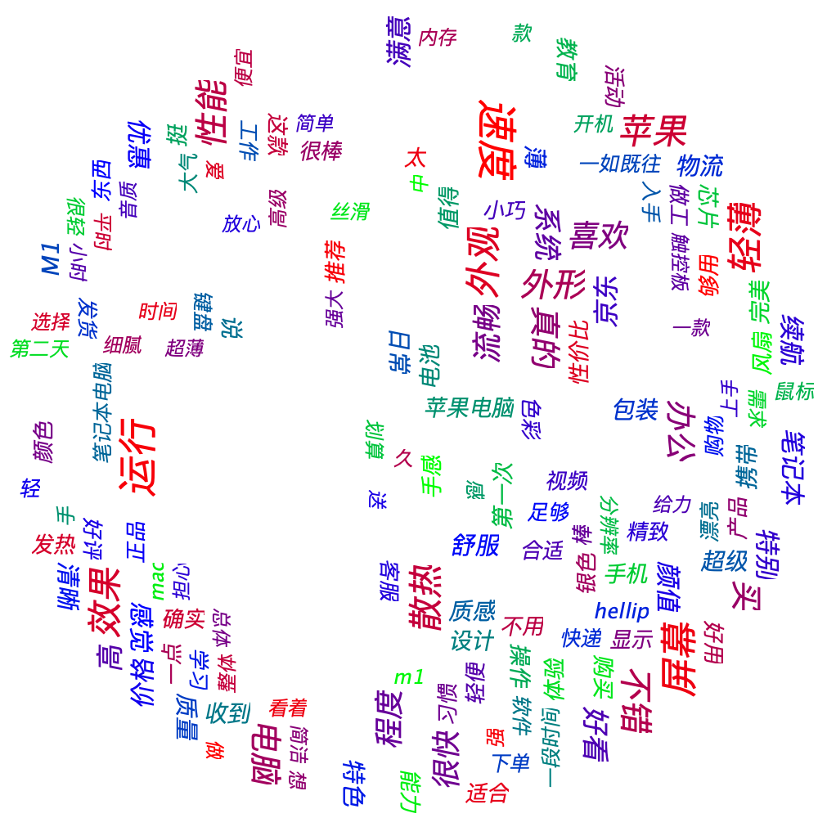
效果图
- 编写Websocket交互接口
websocket是一个可在单个TCP连接上进行双工通信的协议。这里使用Websocket是为了实现以下功能：
- 用户通过输入指令执行对应的程序，例如爬虫、词频统计、绘制词云以及help功能
- 服务端接收到指令后，可以实时的将系统运行结果主动推送给我们。
本系统中websocket的实现是使用Spring Web Websocket实现，核心代码如下：
package me.pgthinker.websocket;
import lombok.extern.slf4j.Slf4j;
import me.pgthinker.service.AppService;
import org.springframework.beans.factory.annotation.Autowired;
import org.springframework.stereotype.Component;
import javax.websocket.*;
import javax.websocket.server.PathParam;
import javax.websocket.server.ServerEndpoint;
import java.io.IOException;
import java.util.concurrent.ConcurrentHashMap;
import java.util.regex.Matcher;
import java.util.regex.Pattern;

@Slf4j
@Component
@ServerEndpoint("/ws/{id}")
public class AppWebSocket {
/**
* 与某个客户端的连接对话，需要通过它来给客户端发送消息
*/
private Session session;
private String id;

private static AppService appService;

@Autowired
public void setAppService(AppService appService){
AppWebSocket.appService = appService;
}

/**
* 用于存所有的连接服务的客户端，这个对象存储是安全的
* 注意这里的kv,设计的很巧妙，v刚好是本类 WebSocket (用来存放每个客户端对应的MyWebSocket对象)
*/
private static ConcurrentHashMap<String,AppWebSocket> webSocketSet = new ConcurrentHashMap<>();

@OnOpen
public void OnOpen(Session session, @PathParam(value = "id") String name){
log.info("----------------------------------");
this.session = session;
this.id = name;
// name是用来表示唯一客户端，如果需要指定发送，需要指定发送通过name来区分
webSocketSet.put(name,this);
log.info("[WebSocket] 连接成功，当前连接人数为：={}",webSocketSet.size());
log.info("----------------------------------");
log.info("");

}

/**
* 连接关闭调用的方法
*/
@OnClose
public void OnClose(){
webSocketSet.remove(this.id);
log.info("[WebSocket] 退出成功，当前连接人数为：={}",webSocketSet.size());
}

/**
* 发生错误时调用
* @param session
* @param error
*/
@OnError
public void onError(Session session, Throwable error){
log.info("发生错误");
error.printStackTrace();
}

/**
* 收到客户端消息后调用的方法
*/
@OnMessage
public void OnMessage(String message_str) throws IOException {
log.info("[WebSocket] 收到消息：{}",message_str);
// run crawler [production_id]: 执行爬虫, 爬虫产品为production_id的评论
if(message_str.startsWith("run crawler ")){
// 定义正则表达式模式
String patternString = "run crawler \\[(\\d+)\\]";
// 编译正则表达式模式
Pattern pattern = Pattern.compile(patternString);
// 创建匹配器对象
Matcher matcher = pattern.matcher(message_str);
if(matcher.find()){
String productionIdStr = matcher.group(1);
long productionId = Long.parseLong(productionIdStr);
appService.runCrawler(productionId,this.session);
}else{
this.session.getBasicRemote().sendText("production_id匹配错误");
}
}else if(message_str.equals("run analysis")){ // run analysis: 启动hadoop进行分析
appService.runAnalysis(this.session);
}else if(message_str.equals("export wordCloud")){
appService.exportWordCloud(this.session);
}else{
this.session.getBasicRemote().sendText("发送:run crawler [production_id] 即可爬取对应Id的产品评论;\n发送:run analysis 即可对爬取的结果进行分析\n发送:export wordCloud 导出词云图片");

}
}
}

AppService代码如下：
package me.pgthinker.service;
import lombok.RequiredArgsConstructor;
import me.pgthinker.crawler.JdCrawler;
import me.pgthinker.hadoop.HdfsClient;
import me.pgthinker.hadoop.WordHandler;
import me.pgthinker.util.WordCloudUtil;
import org.springframework.stereotype.Service;
import javax.websocket.Session;
import java.io.File;
import java.io.IOException;
import java.util.Map;

@Service
@RequiredArgsConstructor
public class AppService {

private final JdCrawler jdCrawler;
private final WordHandler wordHandler;
private final HdfsClient hdfsClient;
public void runCrawler(Long productionId, Session session) throws IOException {
try {
jdCrawler.run(productionId,session);
session.getBasicRemote().sendText("评论爬取完成");
}catch (Exception e){
session.getBasicRemote().sendText("爬取出现异常: "+e.getMessage());
}
}

public void runAnalysis(Session session) throws IOException {
session.getBasicRemote().sendText("开始执行Hadoop 统计分析...");
boolean runResult = wordHandler.run();
if(runResult){
session.getBasicRemote().sendText("统计分析完成,开始获取统计结果...");
Map<String, Integer> resultFromDfs = hdfsClient.getResultFromDfs("/output");
session.getBasicRemote().sendText("统计结果如下：");
session.getBasicRemote().sendText("-------------------------");
for(String key: resultFromDfs.keySet()){
session.getBasicRemote().sendText(key + " " + resultFromDfs.get(key));
}
session.getBasicRemote().sendText("-------------------------");
}else{
session.getBasicRemote().sendText("执行Hadoop 统计分析过程出现异常");
}
}

public void exportWordCloud(Session session) throws IOException {
session.getBasicRemote().sendText("正在导出词云....");
String outputPath = "/output";
String fileName = "jd_comments_word_cloud.png";
Map<String, Integer> result = hdfsClient.getResultFromDfs(outputPath);
WordCloudUtil.createWordCloud(result,fileName,150);
File file = new File(fileName);
session.getBasicRemote().sendText("词云导出成功。");
session.getBasicRemote().sendText(file.getAbsolutePath());
}
}

- Postman调试分析
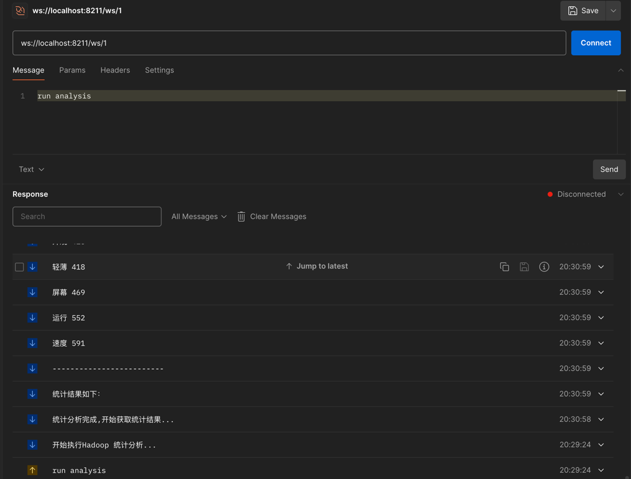
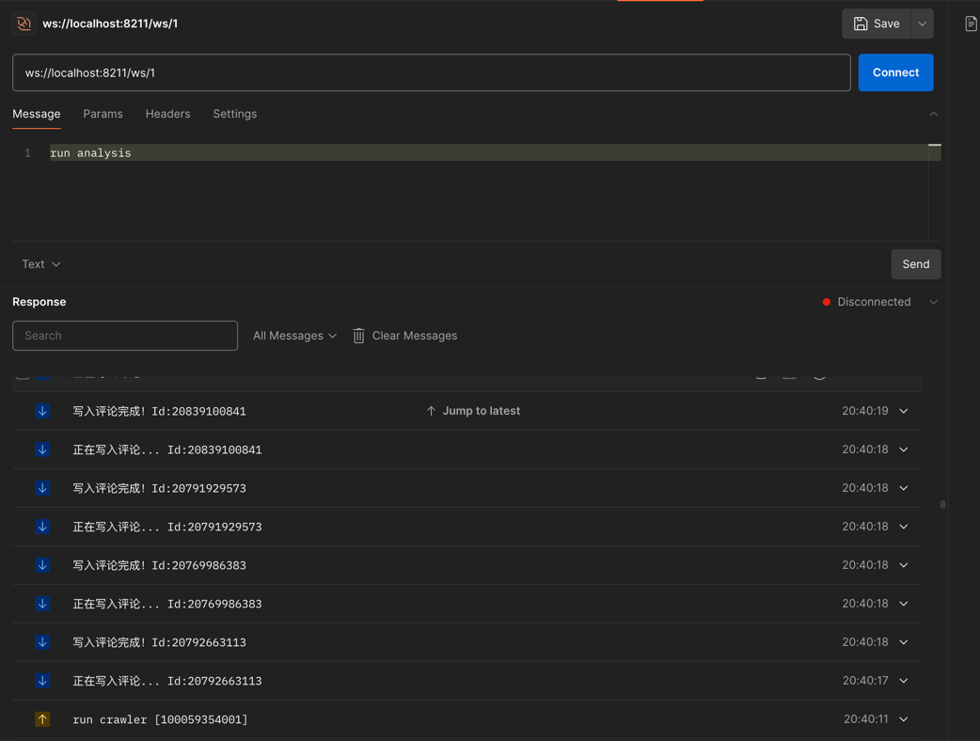

三、实验结果分析、思考题解答∶
系统程序正常跑通，词频统计正常，词云效果在合理范围内

四、感想、体会、建议∶
学会了Hadoop平台的相关操作，了解MapReduce的基本原理。

实验成绩∶

指导教师签名：
年 月 日

